DÉDICACE
Nous dédions ce modeste travail
À nos chers parents pour leur soutien indéfectible, leurs encouragements et leur affection.
À tous nos professeurs de l’école National des sciences appliquer pour leur enseignement précieux et leur guidance tout au long de notre parcours universitaire.
À nos chères camarades, avec lesquelles nous avons partagé tant de moments enrichissants durant notre formation.
À nos chers amis, qui trouveront dans ce travail notre profond respect et notre gratitude sincère.

Remerciement

En premier lieu, nous tenons à remercier le Dieu Tout-Puissant qui nous a donné la force et la patience d'accomplir ce travail.
En second lieu, nous remercions vivement notre encadrant, Mr-Lyaquini et Mr-Laghrib et Mr-Ghazdali pour l'aide et le soutien précieux qu'il nous a apportés tout au long de ce travail. Sa disponibilité, ses conseils éclairants et formateurs ont été déterminants pour notre réussite.
Nous souhaitons exprimer notre profonde gratitude à toutes les personnes qui nous ont apporté de l’aide et qui ont contribué à l'élaboration de ce mémoire.
Enfin, nous tenons à remercier du plus profond de notre cœur nos chers parents qui nous ont accompagnés et soutenus tout au long de notre cursus. Leur amour et leurs encouragements ont été notre source de motivation permanente.

1 - Introduction général

La prédiction des prix est un enjeu majeur dans de nombreux secteurs économiques, en particulier dans l'industrie automobile et immobilière, où la valorisation des biens joue un rôle crucial pour les acheteurs, les vendeurs et les investisseurs. Avec l'énorme quantité de données disponibles aujourd'hui, l'utilisation des techniques d'intelligence artificielle et de machine learning pour estimer les prix de ces biens devient une approche de plus en plus courante et efficace.
Dans ce cadre, notre projet a pour objectif de développer un modèle de prédiction des prix des voitures et des maisons en utilisant des algorithmes de machine learning. Ce projet vise à fournir un outil capable de prédire le prix d'un bien en fonction de diverses caractéristiques, telles que la marque et le modèle pour les voitures, ou la superficie et l'emplacement pour les maisons. Une telle application pourrait aider les potentiels acheteurs ou vendeurs à estimer la valeur de ces biens et à prendre des décisions éclairées.
Ainsi, ce projet s'inscrit dans un contexte où la recherche de modèles prédictifs efficaces et fiables est essentielle pour répondre à la demande croissante dans ces secteurs. Nous explorerons, dans les sections suivantes, la méthodologie suivie, les résultats obtenus et les pistes d'amélioration possibles pour la prédiction des prix des voitures et des maisons.

1-2 Problématique

La valorisation des biens, qu'il s'agisse de voitures ou de maisons, est un processus complexe influencé par de nombreux facteurs variables. Dans le secteur automobile, la valeur d'une voiture peut être affectée par des critères tels que la marque, le modèle, l'année de fabrication, le kilométrage, et l'état général du véhicule. De même, dans l'immobilier, la détermination du prix d'une maison dépend de facteurs tels que la superficie, le nombre de chambres, la localisation, l'année de construction, et bien d'autres.
Traditionnellement, l'estimation des prix se fait à travers des comparaisons directes ou par des évaluations subjectives, souvent basées sur des observations humaines ou des modèles statistiques simples. Cependant, ces méthodes peuvent être limitées en termes de précision et de rapidité, surtout lorsque les données sont nombreuses et complexes. De plus, elles sont souvent influencées par des biais ou des informations incomplètes.
L'essor des techniques d'intelligence artificielle et de machine learning offre une nouvelle approche pour résoudre ce problème en permettant de modéliser et de prédire les prix de manière plus objective et précise. Ces modèles peuvent prendre en compte un grand nombre de variables, leur interaction, et s'adapter à de nouvelles données.
Ainsi, la problématique de ce projet est de développer un modèle de machine learning capable de prédire de manière fiable et précise les prix des voitures et des maisons, en tenant compte de la diversité des facteurs influençant ces prix. Quels sont les meilleurs modèles à utiliser ? Comment gérer la diversité des données ? Et surtout, comment évaluer la performance de ces modèles pour garantir leur pertinence dans un contexte réel ?

2 - Fondements de l'intelligence artificielle, du deep learning et des réseaux de neurones :

L'intelligence artificielle (IA) est l'un des domaines les plus importants de l'informatique, qui se concentre sur le développement des systèmes et des logiciels capables de représente d'une façon approximative l'intelligence humaine en termes de réflexion et de prise de décision. Il repose sur de nombreuses techniques, dont l'apprentissage automatique (Machine Learning).
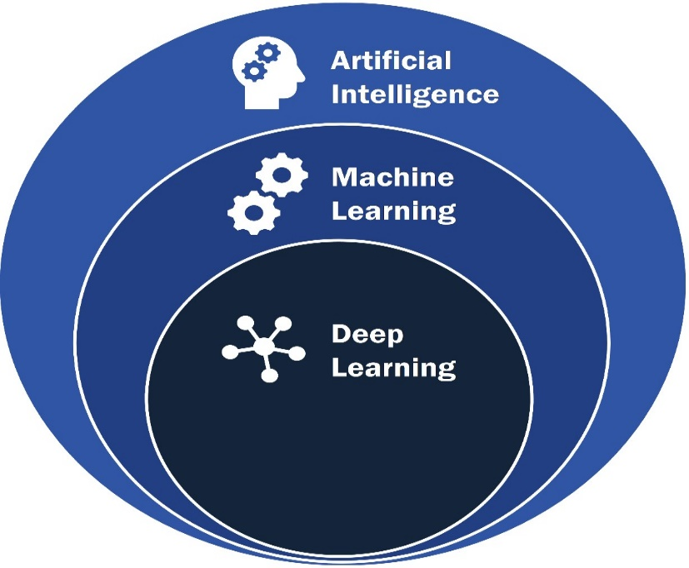

2.1 Machine Learning

2.1.1 Définition :
Machine Learning est un champ d'étude de l'intelligence artificielle qui se fonde sur des algorithmes (approches mathématiques et statistiques) pour donner aux machines (systèmes informatiques) la capacité d'apprendre à partir de données et d'améliorer leurs performances pour résoudre des tâches sans être explicitement programmées.

2.1.2 Quelques Exemples :
Filtrage de spam : Les systèmes anti-spam font appel à des algorithmes d'apprentissage automatique pour repérer les courriers indésirables en examinant leur contenu et en repérant les schémas caractéristiques du spam.
Recommandation de produits : Les plateformes de commerce électronique exploitent le Machine Learning pour suggérer des articles aux utilisateurs en se basant sur leurs historiques d'achat, leurs préférences antérieures et les comportements similaires d'autres utilisateurs.

2.2 Type machine Learning :

2.2 Apprentissage supervisé :

L'apprentissage supervisé est une technique d'apprentissage automatique où un algorithme est entraîné sur un ensemble de données étiquetées, c'est-à-dire des données où chaque exemple est associé à une étiquette ou à une sortie désirée. L'objectif de l'apprentissage supervisé est d'apprendre une relation entre les caractéristiques (ou attributs) des données d'entrée et les étiquettes correspondantes, afin de pouvoir prédire correctement les étiquettes pour de nouvelles données.
Il existe deux types essentiels d'apprentissage supervisé sont les suivants :
- Classification : Il s'agit d'apprendre à attribuer une catégorie ou une classe à une observation en fonction de ses caractéristiques. Par exemple, la classification des e-mails en spam ou non spam.

Régression : est une technique d'apprentissage supervisé utilisée pour modéliser la relation entre une variable dépendante (ou cible) et une ou plusieurs variables indépendantes (ou caractéristiques). Son objectif principal est de prédire une valeur continue en fonction des caractéristiques d'entrée. Par exemple prédire le prix d'une maison en fonction de ses caractéristiques.

2.2.1 Apprentissage Non Supervisé :
Une branche de l'apprentissage automatique où les données d'entrée ne sont pas étiquetées et où l'objectif principal est d'extraire des structures ou des modèles intrinsèques à partir de ces données sans aucune supervision externe.
Parmi les méthodes de l'apprentissage non supervisé :
Le clustering : est une méthode d`apprentissage non supervisé utilisée pour regrouper des observations similaires en fonction de leurs caractéristiques, sans avoir d'informations préalables sur les catégories ou les étiquettes.

2.2.2 Apprentissage par renforcement :

L'apprentissage par renforcement est une branche de l'apprentissage automatique où un agent apprend à prendre des décisions séquentielles en interagissant avec un environnement afin de maximiser une récompense cumulative. L'agent explore différentes actions, reçoit des récompenses ou des punitions en fonction de ses actions, et ajuste sa stratégie pour maximiser les récompenses futures. C'est un cadre puissant pour l'apprentissage autonome dans des domaines tels que les jeux, la robotique, la gestion de portefeuille financier, et plus encore …

2.3 Processus du machine Learning
Collecte des données : La collecte de données pertinentes et représentatives est la première étape. Cela implique de rassembler des données appropriées et représentatives pour résoudre le problème.
Prétraitement des données : Nettoyer et normaliser les données pour qu'elles soient adaptées à l'apprentissage. Cela peut inclure la gestion des valeurs manquantes et la sélection du type de variables.
Choix du modèle : Sélectionner le modèle qui convient le mieux pour résoudre le problème spécifique. Cela implique de choisir le type de modèle et de configurer ses paramètres.
Entraînement du modèle : Utiliser les données d'entraînement pour ajuster les paramètres du modèle et le rendre capable de généraliser sur des nouvelles données.
Évaluation du modèle : Tester les performances du modèle sur des données distinctes pour mesurer son efficacité et identifier d'éventuels problèmes.
Optimisation du modèle : Modifier les hyperparamètres du modèle lui-même afin d'améliorer ses performances.
Déploiement du modèle : Intégrer le modèle dans des applications ou des systèmes de production pour résoudre des problèmes du monde.
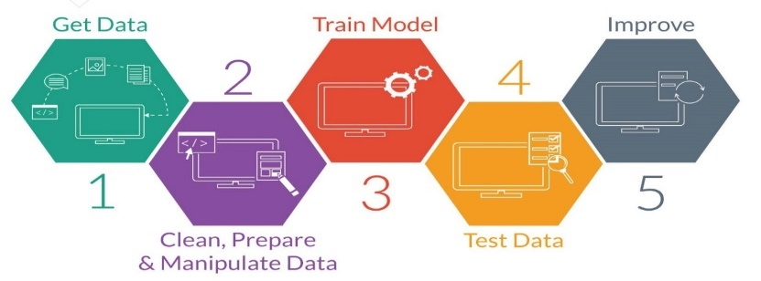

Processus de machine learning.

2.4 Introduction au deep learning

2.4.1 Déﬁnition :

Deep Learning (L’apprentissage profond) est l’une des principales technologies de machine Learning (l’apprentissage automatique). Par Deep Learning, nous parlons d’algorithmes capables d’imiter les actions du cerveau humain à l’aide de réseaux de neurones artificiels. Ces réseaux de neurones sont des modèles mathématiques ou informatiques inspirés du fonctionnement du cerveau humain. Qui sont composés de plusieurs couches qui permettent une représentation hiérarchique des données.

2.4.2 Différence entre le Machine Learning et le Deep Learning :
Machine Learning utilise des algorithmes classiques et est efficace pour les données structurées contenant des ensembles de données de taille moyenne. Le Deep Learning quant à lui, s'appuie sur des réseaux neuronaux profonds, excelle dans le traitement de données complexes non structurées, mais nécessite souvent de grands ensembles de données pour des performances optimales.

2.4.3 L'importance du Deep Learning dans le domaine de l'intelligence artiﬁcielle:
L’apprentissage profond joue un rôle important dans le domaine de l’intelligence artificielle pour plusieurs raisons clés :

Capacité à traiter des données complexes :
Les réseaux de neurones peuvent apprendre de données non structurées, telles que des images, du texte ou du son, et extraire des modèles et des caractéristiques importants de ces données.

Polyvalence :
Les réseaux de neurones peuvent être utilisés pour diverses applications, notamment la reconnaissance d'images, la reconnaissance vocale, la traduction automatique, la classification de données, la prédiction, les recommandations de contenu et bien plus encore.

2.5. Réseaux de Neurones Artificiels :

Il existe une relation étroite entre les réseaux de neurones et L'apprentissage profond. L'apprentissage profond est une approche spécifique qui utilise des réseaux de neurones artificiels pour résoudre des problèmes complexes d'apprentissage automatique.

2.5.1 Définition du réseau neuronal :

Les réseaux neuronaux sont des modèles informatiques développés pour effectuer des tâches d'apprentissage et de prédiction en imitant le fonctionnement des neurones biologiques.

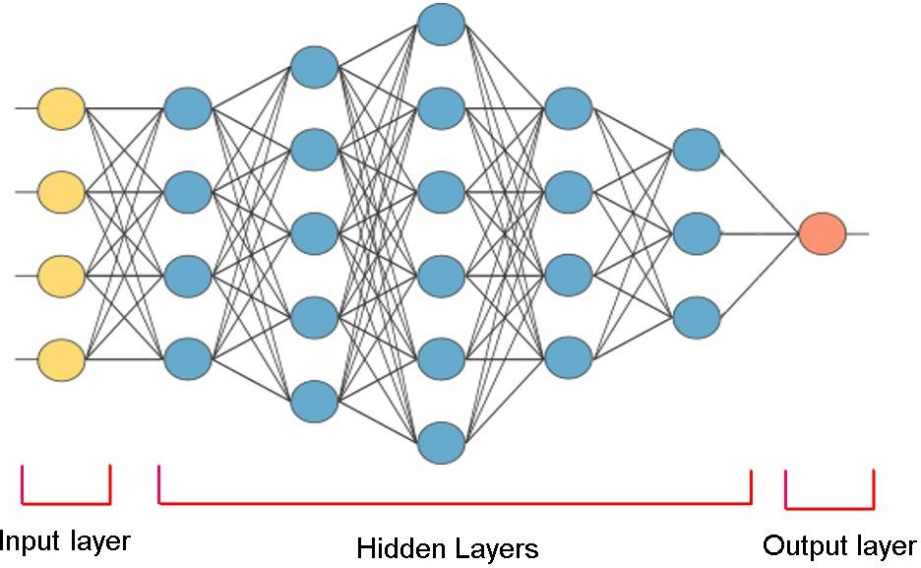
2.5.2 Architecture des réseaux de neurones :

Architecture des réseaux de neurone

Un réseau neuronal est constitué de plusieurs couches de neurones, comprenant une couche d'entrée, des couches cachées et une couche de sortie. Chaque neurone est connecté aux neurones des couches suivantes par des poids, qui sont ajustés au cours de l'apprentissage pour améliorer les performances du réseau dans une tâche spécifique

2.5.3 Fonctionnement des couches (entrée, cachée, sortie) :
Couche d'entrée (input layer) :
Couche d'entrée : cette couche reçoit les données brutes en entrée du réseau neuronal. À ce niveau, chaque neurone représente une caractéristique ou une dimension des données d’entrée.

Couches cachées (hidden layers) :
Ces couches intermédiaires effectuent des modifications complexes sur les données transmises sur le réseau. Chaque couche cachée est composée de nombreux neurones Interconnectés, et chaque neurone calcule une combinaison linéaire d'entrées pondérées, à laquelle une fonction d'activation non linéaire est appliquée. Les couches cachées peuvent capturer des représentations hiérarchiques et abstraites des données du réseau.

Couche de sortie (output layer) :
Cette couche produit les résultats finaux du réseau. Il est chargé de générer des prédictions ou des classifications basées sur les informations traitées par les couches cachées, Le nombre de neurones à cette couche du type de fonction du réseau.

2.5.4 Fonctionnement dés reseaux des Neurones :

Un neurone artificiel reçoit les entrées de certains autres neurones ou d’une source externe ayant des valeurs numériques x1, x2...xn, auxquels il est connecté par des synapses et calcule une sortie y. Chaque entrée xi a un poids associé Wi La valeur d’entrée x du neurone correspond à la somme pondérée de ses entrées en ajoutant une entrée ayant un poids b appelé Biais.

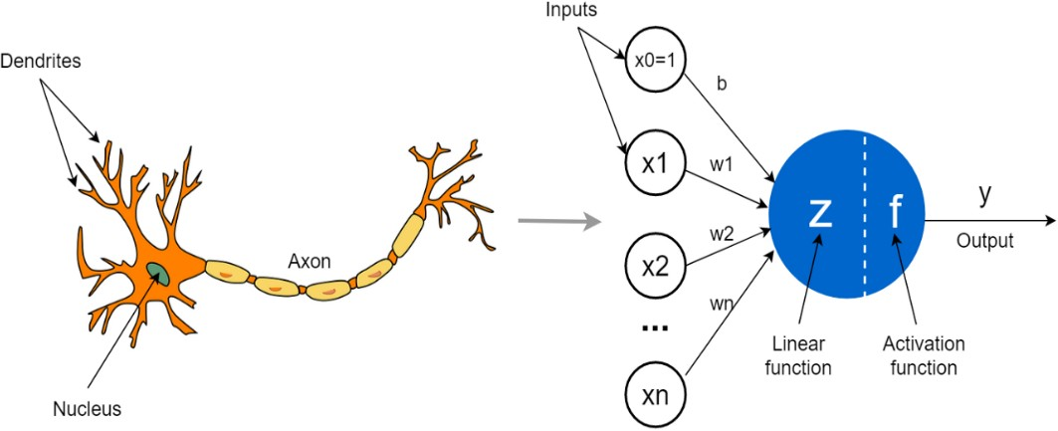

La somme pondérée : Les signaux d'entrée sont multipliés par les poids correspondants et sommés pour produire une valeur résultante :

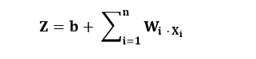
Z : valeur de pré-activation.
Wi : signifier le poids associé à chaque entrée.
Xi : valeur de l’entrée correspondante.
B : Le biais.
La sortie du neurone y, appelée activation de sortie, est calculé selon la formule suivante :
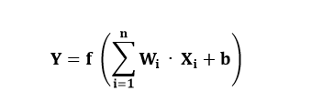
Ou f est la fonction d’activation, qui sera détaillée ultérieurement.

2.5.5 Fonction d'activation
la fonction d'activation est une fonction mathématique appliquée à la somme pondérée des entrées d'un neurone, appelée également activation pondérée, à laquelle on ajoute un biais. Cette fonction d'activation introduit de la non-linéarité dans le modèle et détermine si le neurone doit être activé ou non en fonction de cette valeur. 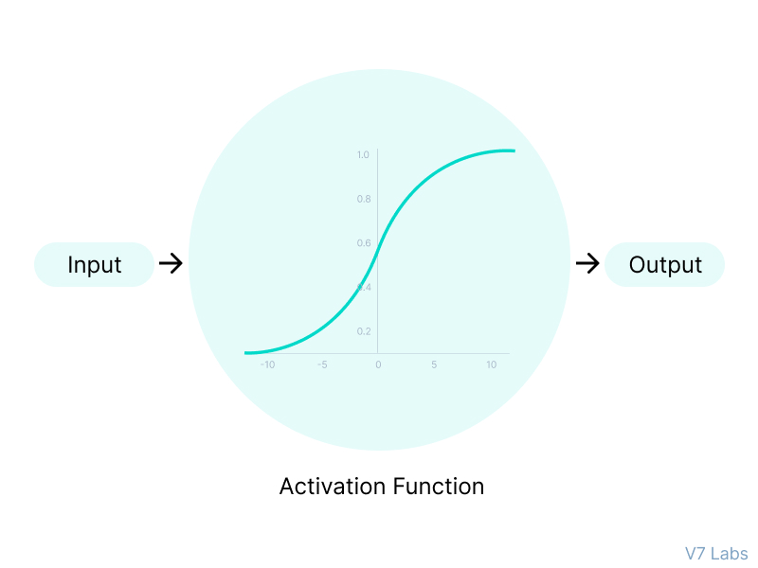
fonction d’activation
Parmi les fonction d’activation les plus utiliser on’a :
Fonction ReLU (Rectified Linear Unit) : est une fonction non-linéaire qui retourne zéro si l'entrée est négative et l'entrée elle-même si elle est positive. Elle est fréquemment utilisée dans les réseaux de neurones profonds en raison de sa simplicité et de son efficacité de calcule.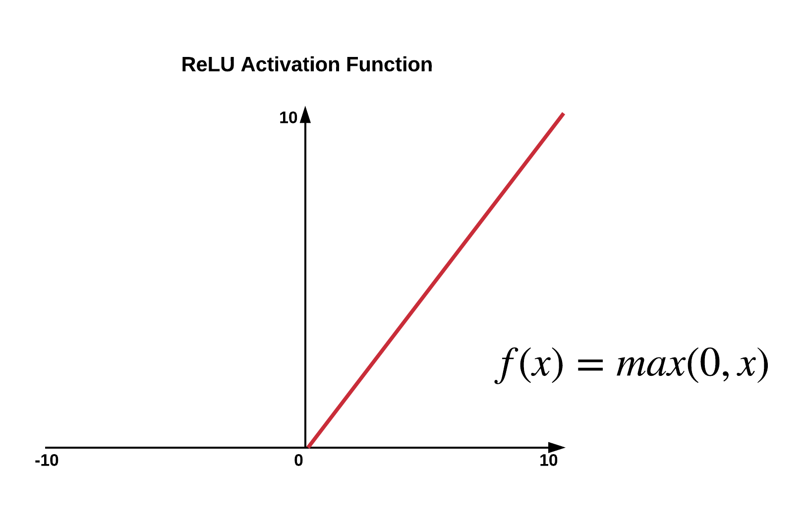
fonction d’activation RELU

2.6 Apprentissage des reseaux de neurones artificiels :

Our résumer tout ce que nous venons de voir , ce que l’on trouve à l’intérieur des neurones, c’est une fonc tion linéaire Z(x) suivie d’une fonction d’activation A(Z). Maintenant, notre but est de régler les paramètres W et B de façon à obtenir le meilleur modèle possible, c’est-à-dire le modèle qui fait les plus petites erreurs entre les sorties de A(Z) est les vraies données Y. Pour cela, nous allons commencer par définir la fonction de cout .

2.7 Fonction de cout :

Fonction cout (loss function) c’est une fonction qui permet de quantifier les erreurs effectuées par un modèle. Dans notre cas c’est donc une fonction qui permet de mesurer les distances que l’on voit ici en rouge entre les sorties disposons.

2.7.1 Erreur quadratique moyenne (EQM / MSE) :
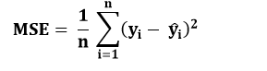
Utilisation : Principalement utilisée dans les tâches de régression pour évaluer la performance des modèles de régression. Elle pénalise les erreurs plus importantes de manières significatives.

2.8 Principe de Rétropropagation

2.8.1 : Définition

La rétropropagation ( Backprpagation ) consite a déterminer comment la sortie du réseau varie en fonction des paramétre ( W , b ) présents dans chaque couche de modèle pour ca on calcule une chaine de Gradients indique comment la sortie varie en fonction de la dérnier couche et comment la dérnier couche varie en fonction d’avant la dérnier couche etc … jusqu’à arrive a la premiére couche de notre réseaux .
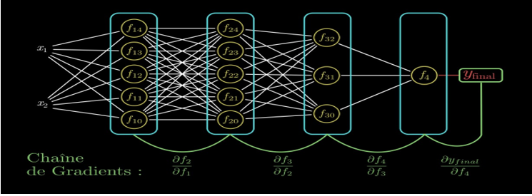
Pour calculer la chaîne de gradient, on applique la formule suivante :
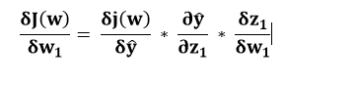

Avec :
J(w) : fonction de coût (ou fonction d'erreur) du modèle
w1 : C'est l'un des poids du modèle
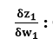
C'est la dérivée partielle de la fonction de coût par rapport au poids 𝑤1. Elle représente le taux de variation de la fonction de coût par rapport à 𝑤1​, et est utilisée dans la rétropropagation du gradient pour mettre à jour les poids du modèle.
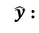 la sortie (ou prédiction) du modèle
Z1 : : C'est l'entrée pondérée (ou sortie) de la première couche du réseau de neurones
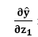
: la dérivée partielle de la sortie par rapport à Z1​, souvent appelée le gradient de l'activation
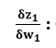
Elle est utilisée dans le calcul du gradient pour la rétropropagation.
: C'est la dérivée partielle de 𝑧1​ par rapport à 𝑤1​, c'est-à-dire comment un petit changement dans 𝑤1 affecte 𝑧1​. Cela est également utilisé dans le calcul du gradient pour la rétropropagation.
Grace aux gradients on peut alors mettre à jour les pramétres ( W,b) de chaque couche de telle sorte à ce qu’ils minimisent l’erreur entre la sortie du modèle et la répense attendue pour cela on utilise l’algorithme de Descent de Gradient

2.8.2 Algorithme de Descent de Gradient :

L’algorithme de descente de gradient est une méthode d’optimisation qui permet de trouver les valeurs optimale ddes paramétre d’un modèle en minimisent une fonction de cout
.
Voici les formules mathématiques de base de l’algorithme de descent de gradient :
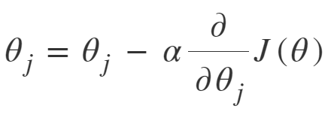
Ou a est est le taux d’apprentissage, qui contrôle la taille des pas que l’on fait dans la direction de la descente de gradient .
3 Implémentation et réalisation
Introduction
Dans ce chapitre, nous décrivons les étapes de construction de notre système de prédiction des prix des maisons et des voitures en utilisant des techniques d'apprentissage automatique. Nous commençons par présenter les outils, les langages de programmation et l'environnement de développement que nous avons utilisés. Ensuite, nous détaillons les différentes étapes de création du modèle de prédiction, allant de la préparation des données à l’entraînement des modèles. Nous poursuivons en exposant les résultats expérimentaux obtenus, illustrés par des graphiques comparant les prix réels et les prix prédits. Enfin, nous concluons ce chapitre par une discussion sur la précision des modèles et les améliorations possibles pour de futures implémentations.
Environnement de développement
Python : Python a été notre principal langage de programmation en raison de sa polyvalence et de sa large gamme de bibliothèques disponibles. Nous avons travaillé avec Python 3.12.2 en raison de sa syntaxe claire et de sa grande communauté de développeurs, ce qui a facilité le développement de notre système de détection de la pneumonie.

 Anaconda : Nous avons utilisé Anaconda pour gérer les packages et les environnements Python de manière efficace. Cela nous a permis de maintenir des environnements propres et isolés, tout en facilitant la gestion des dépendances spécifiques à notre projet.
 Jupyter : Nous avons utilisé Jupyter Notebooks pour intégrer le code, les visualisations et les explications dans un seul document interactif, facilitant ainsi le prototypage, les tests et l'optimisation du modèle de manière efficace.

3.4 Bibliothèques utilisées :

Dans notre projet, nous avons utilisé plusieurs bibliothèques essentielles pour le développement de notre système, notamment :

TensorFlow : est une bibliothèque open-source d'apprentissage automatique développée par Google. Elle offre des outils puissants pour la construction et l'entraînement de réseaux neuronaux, ce qui en fait un choix idéal pour notre projet de détection de la pneumonie.
Karas : est une interface de haut niveau pour TensorFlow qui permet de créer et de manipuler facilement des modèles d'apprentissage automatique. Nous avons utilisé Karas pour sa simplicité et sa facilité d'utilisation dans la conception de nos modèles de détection de la pneumonie.

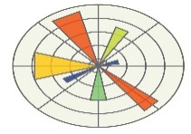 Matplotlib : est une bibliothèque de visualisation de données en Python. Nous l'avons utilisée pour générer des graphiques et des visualisations afin d'analyser les performances de nos modèles de détection de la pneumonie.

NumPy : est une bibliothèque fondamentale pour le calcul numérique en Python. Nous l'avons utilisée pour manipuler efficacement des tableaux multidimensionnels et effectuer des opérations mathématiques sur les données d'image.


Pandas : Nous avons utilisé Pandas pour la manipulation et l'analyse des données. Cette bibliothèque nous a permis de nettoyer, filtrer et organiser les données d’une manière efficacce .

3.5 La base de données :

Der lihom hna data teste et train tswera des document
Apres les screen de trqaining et teste de predection plus interface

